**Консультация для родителей**

**«Что рассказать детям про Новый год?»**

Подготовил: воспитатель Котова К.А.

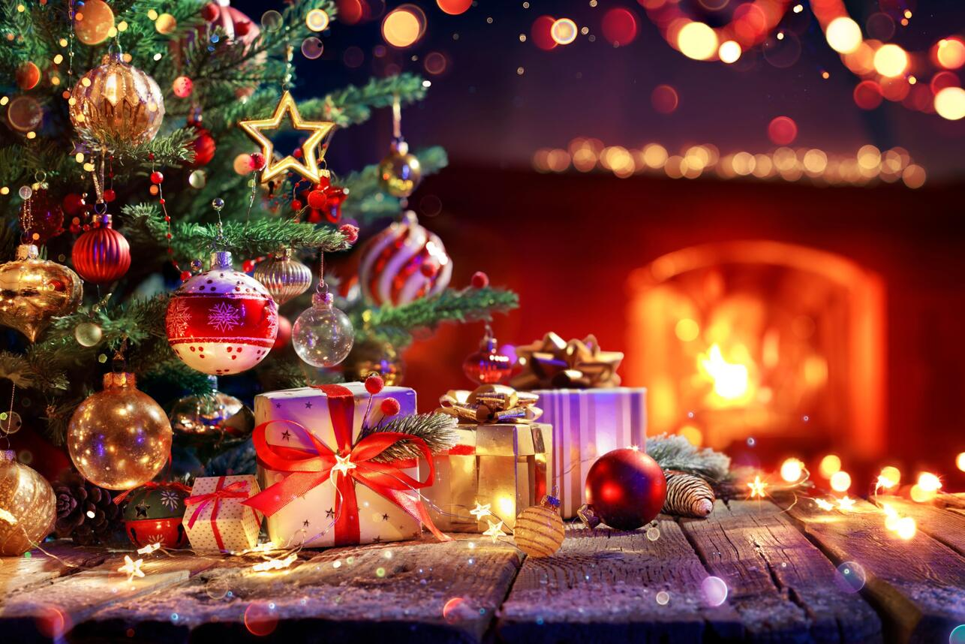

**История Нового года.**

История Нового Года насчитывает около 25 веков. Древние народы праздновали Новый Год в марте. Именно в марте начинались полевые работы, и древние римляне считали март первым месяцем года. Только в 46 году до н.э. римский император Юлий Цезарь перенес начало года на 1 января. Празднование Нового года у древних народов обыкновенно совпадало с началом возрождения природы и в основном было приурочено к марту месяцу. В этот же день было принято делать друг другу поздравления и подарки, особенно должностным лицам. Во Франции новолетие считали до 755 года с 25 декабря, а затем с 1 марта пока наконец не установлено было в 1654 году указом короля Карла IX, считать за начало года 1 января. В Германии то же произошло во второй половине 16 века, а в Англии в 18 веке. В России, со времени введения Христианства исполняя обычаи своих предков, также начинали летоисчисление или с марта, или со дня св. Пасхи.   
  
В 1492 году великий князь Иоанн Васильевич Третий окончательно утвердил постановление Московского собора считать за начало как церковного, так и гражданского года - 1 сентября, когда собиралась дань, пошлины, различные оброки и т.д.   
Для придания наибольшей торжественности этому дню сам Царь накануне являлся в Кремль, где каждый, простолюдин или знатный боярин, в это время мог подходить к нему и искать непосредственно у него правды и милости.  
Один из иностранных современников так описывает виденное им в России в 1636 году торжественное зрелище встречи Нового года: "На дворцовом дворе собралось более 20 тысяч человек старых и малых. Из церкви, стоящей с правой стороны у входа на площадь (речь идёт об Успенском соборе), вышел патриарх со своим духовенством из 400 священников. Все в церковном облачении со множеством образов и с развёрнутыми старыми книгами. Его же Царское Величество, со своими государственными сановниками, боярами и князьями, шел с левой стороны площади.   
Народ в подтверждение патриарших новогодних пожеланий громко кричал: "Аминь". Сырые, убогие, беззащитные и гонимые находились тут же в толпе с поднятыми вверх прошениями, которые они с плачем и рыданием повергали к стопам Великого Князя, прося у него милости, защиты и заступы. Прошения относились в царские покои.   
  
Последний раз Новый год отпразднован был 1 сентября 1698 года, проведён был весело и в пиршестве, устроенном с царскою пышностью воеводой Шеиным, собравшим невероятное множество бояр, гражданских и военных чиновников, а также большое число матросов. К ним подходил сам Царь, оделял их яблоками, называя каждого из них братом. Каждый заздравный кубок сопровождался выстрелом из 25 орудий.   
Царь Пётр Великий, явившись в Успенский собор в сопровождении своего малолетнего сына Алексея и Супруги Царицы Евдокии, одетый уже на немецкий лад, как и прочие присутствующие, за исключением вдовствующей Царицы Прасковьи Феодоровны, сам поздравлял народ с Новым годом. Гвардия была в синих мундирах с красными обшлагами и в высоких ботфортах. "Лучшего ради согласия с народами европейскими в контрактах и трактатах", Пётр Великий изменил коренным образом и летоисчисление, и способ празднования Нового года. В первый год 18 столетия он уже приказал вести летоисчисление от Рождества Христова, отменив летоисчисление от дня сотворения мира. Не желая совершенно изгонять обычай празднования Нового года, он установил его по обычаям, заимствованным им из Голландии и других странах Западной Европы.   
  
А по улицам большим, где пристойно, января с 1-го числа по 7-е число по ночам огни зажигать из дров, или из хвороста, или из соломы. А где мелкие дворы, собравшись по пяти или шести дворов, такого же огонь класть, или, кто хочет, на столбиках по одной или по две или по три смоляные и худые бочки, наполняя соломою или хворостом, зажигать, а перед бургомистрскою ратушею стрельбе и таким украшениям по их усмотрению быть же". Сам Царь первый пустил ракету, которая, огненной змейкой извиваясь в воздухе, возвестила народу наступление Нового года, а вслед за нею согласно царскому указу, началась потеха и по всей Белокаменной...

**Новогодняя елка**

Хвойное дерево, которое украшают на Новый год, а также праздник, получивший название в ее честь. В России ее ласково, как живую, называют лесной красавицей. Ее присутствие на новогоднем торжестве обязательно. Ёлка как важнейший атрибут праздника не сразу стала обыденным явлением в нашей культуре. Ее увлекательная история в России охватывает примерно 300 лет.

Установлено, что традиция украшать Рождественскую елку возникает в Германии. Это происходит, по мнению исследователей, в XVI-XVII веках. Кто первым предложил украшать еловое дерево, доподлинно неизвестно. Мнение исследователей расходится. Одни считают, что это произошло в Эльзасе. Известно, что власти одного из городов поручили леснику срубить для них Рождественское дерево, а спустя несколько десятилетий в письменных источниках сообщается, что обычай приобрел общий характер.

Новый обычай быстро распространяется в Германии, и к середине XVIII века становится повсеместным. Ёлки украшают цветами, сделанными из цветной бумаги, золотой фольгой, на дерево вешают завернутые в золотую и серебряную бумагу яблоки, сахар и другие сладости. Кроме того, на праздничном дереве начинают зажигать свечи.

Из Германии обычай рождественского дерева постепенно проникает в другие страны Европы, а вскоре пересекает океан и утверждается в Америке.

С 1700 году жители России согласно Указу Петра Первого украшали фасады домов и дворы хвойными деревьями и ветвями.

Организация елки всегда была окутана тайной. Родители считали, что они готовят для детей чудесный сюрприз, что на самом деле соответствовало действительности.

Считалось, что дети не должны увидеть елку раньше времени. Поэтому ее тайком проносили в дом, устанавливали в самой большой комнате и начинали наряжать. Принимать участие в этом действе детям категорически воспрещалось. На ветвях развешивались различные лакомства и украшения из бумаги, обязательно крепились свечи. Богатые люди могли даже повесить на елочку настоящие драгоценности.

Под елку, как и сейчас, складывались подарки для детей: солдатики, лошадки, барабаны, игрушечная посуда, куклы…

Обязательным элементом новогоднего праздника становится процедура зажжения огней. Под руководством Деда Мороза все участники праздника трижды произносят магическое новогоднее заклинание: «Раз, два, три! Елочка, гори!» Вокруг наряженной лесной красавицы водят хоровод, хором исполняют главную новогоднюю песенку «В лесу родилась елочка…» В финале праздника зимний волшебник раздает детям подарки. Иногда, чтобы получить подарочек, дети читают незамысловатые стишки, поют песенки и танцуют.

[**Новогодние традиции в разных странах мира**](https://www.google.com/url?q=http://supercook.ru/cook.html&sa=D&source=editors&ust=1702444408053290&usg=AOvVaw13K8QFn9UNI9v0BM9s2q23)

В Англии, кроме ёлки, дом украшается веточками омелы. Букетики омелы есть даже на лампах и люстрах, и, по обычаю, вы можете поцеловать человека, стоящего в середине комнаты под букетиком омелы.   
В Италии под Новый год принято избавляться от старых вещей, а Рождество ознаменовано сжиганием рождественского полена.   
Во Франции Дед Мороз – Пер Ноэль – приходит в новогоднюю ночь и оставляет подарки в детских башмаках. Тот, кому достается боб, запеченный в новогодний пирог, получает титул «бобового короля», и в праздничную ночь все подчиняются его приказам. Деревянные или глиняные фигурки – сантоны – ставят возле елки.   
В Швеции перед Новым годом дети выбирают королеву света Люцию. Ее наряжают в белое платье, на голову надевают корону с зажженными свечами. Люция приносит подарки детям и лакомства домашним животным: кошке – сливки, собаке – сахарную косточку, ослику – морковь.   
Весело встречают Новый год в Болгарии. Когда люди собираются у праздничного стола, во всех домах на три минуты гасится свет. Эти минуты называют «минутами новогодних поцелуев», тайну которых сохраняет темнота.   
В Колумбии главный герой новогоднего карнавала — Старый год — разгуливает на высоких ходулях и рассказывает детям смешные истории. Папа Паскуале — колумбийский Дед Мороз — устраивает фейерверки.   
На Кубе перед наступлением Нового года наполняют все кувшины, ведра, тазы и миски водой и в полночь воду выливают из окон. Так уходящему году желают светлого, как вода, пути. Пока часы бьют 12 раз, необходимо скушать 12 виноградинок, и тогда добро, согласие, процветание и мир будут сопровождать человека весь год.   
В Мексике Новый год встречают огнем праздничных фейерверков, стрельбой из ракетниц, звоном особых новогодних бубенчиков. А детям в полночь вручают вкусные пряничные куклы.   
В Японии в новогоднюю ночь 108 раз звонят в колокола. Каждый удар колокола соответствует одному из пороков. Всего их шесть: жадность, глупость, злость, легкомыслие, нерешительность и зависть, однако у каждого порока есть 18 различных оттенков, что в сумме и составляет 108 ударов колокола.   
Пользоваться пиротехническим изделиями для празднования нового года начали в странах Азии и в первую очередь в Китае. Так как считалось, что громкий шум и яркий свет получаемый от взрывов пороха позволяет отогнать злых духов. Позже при праздновании Нового года активно используются хлопушки, бенгальские свечи и, в последнее десятилетие - салюты, ракеты, римские

**Традиция дарить подарки на Новый год.**

Еще с древних времен пришла традиция на [Новый год](https://www.google.com/url?q=http://www.sotmarket.ru/product/novyj-god-azbukvarik.html&sa=D&source=editors&ust=1702444408054228&usg=AOvVaw2WcodN-o_gbaDGSvtC1Wgl) дарить        подарки. Так древние  римляне встречая Новый год дарили друг другу презенты, оказывая тем самым свое почтение. Далее весь мир начал встречать этот замечательный праздник. Каждая страна и в наше время поддерживает эту традицию: дарить подарки на Новый год. Самым распространенным подарком являются конфеты. В Шотландии принято в новогоднюю ночь перед Новым годом ходить в гости к близким и дарить вино, немного пирога и угля кусочек. По мнению шотландцев, таким образом, их близкие весь следующий год будут жить в достатке: питье, пище и тепле.                                                                                                                                   В Великобритании согласно традиции все желания записываются на листе бумаги для Отца Рождества (Деда Мороза),  запечатывают в [конверт](https://www.google.com/url?q=http://www.dostavka.ru/Cybex-Onyx-id_6496430&sa=D&source=editors&ust=1702444408054742&usg=AOvVaw0vXlKFYYbnCmjA4PYqjSPr) и жгут в камине. При этом англичане не сомневаются, что их желания получит Отец Рождества через клубящийся дым из трубы. А также они отправляют своим друзьям и близким открытки с новогодним пожеланиями.

В Гренландии жители удивляют всех своей традицией в новогоднюю ночь перед  Новым годом  дарить друг другу фигурки  моржей и белых медведей из льда. Климат этого острова позволяет хранить довольно долго такие подарки.                                                                                                                            Синьоры и синьорины  Италии дарят забавные подарки в канун Нового года своим близким: это красное белье. В Италии красный цвет символизирует новизну. В канун Нового года итальянцы выбрасывают в окно старые вещи и покупают обновки.                                                                                                                 Всей семьей собираются на Рождество в Германии. Получается целая церемония (Бешрунг) по обмену подарками. Традиционно там пекут большой пряник (Лебекюен), в составе которого мука, сахар и изюм.

**А какие подарки традиционно дарят русские на Новый год?**

Дарить подарки на [Новый год](https://www.google.com/url?q=http://www.sotmarket.ru/product/novyj-god-azbukvarik.html&sa=D&source=editors&ust=1702444408055344&usg=AOvVaw28qemX2qCvKBsqNDItnVpI) считается исконно русской традицией. Наши предки на Руси праздновали Новый год с приходом весны. Далее с 14 века – с первого сентября. И лишь с указом  Великого Петра первого, примерно триста пятьдесят лет назад [Новый год](https://www.google.com/url?q=http://www.sotmarket.ru/product/novyj-god-azbukvarik.html&sa=D&source=editors&ust=1702444408055537&usg=AOvVaw3kcerJ4SRitOwWil2E7HB3) отмечают с первого января. Для наших предков пора Нового года, была порой сватанья. Невест выбирали удалые парни и задаривали их подарками. Считалось очищением от грехов встреча Нового года в новых одеждах. В канун Нового года обязательно надо было отдать все долги, попросить прощения у обиженных и с чистым сердцем и спокойной душой встречать любимый праздник!

[**Народные приметы к Новому Году**](https://www.google.com/url?q=http://supercook.ru/cook.html&sa=D&source=editors&ust=1702444408055801&usg=AOvVaw26cUx6ABiJHO6mgpgX3WhO)

*Кто во время новогодней пирушки много чихает, тот весь год проживет счастливо. «Сколько раз чихнешь – столько девушек тебя полюбят».   
Если в январе эхо далеко уходит - морозы крепчают.   
Облака идут против ветра – к снегопаду.   
Как Новый год встретишь, так его и проведешь.   
В Новогоднюю ночь с обновкой, целый год ходить в обновках.   
Нельзя отдавать деньги перед Новым годом, иначе весь год отдавать придется.   
На Новый год небо звездное – к урожаю.   
К Новому году стараются закончить все свои дела, особенно неприятные, с тем, чтобы они не перешли вместе с человеком в следующий год.  
Если с новогодней елки упала уже подвешенная стеклянная игрушка, то соберите ее осколки и когда станете выбрасывать, загадайте необычное желание. Исполнится.   
Когда с новогодней елки снимете украшения и станете ее выносить из дома, то произнесите: «Неудачу долой, елочку на покой, ну, а мне к себе домой. Да будет так».   
Утверждается: если в ночь с 13-го на 14-е января положить под украшенную новогоднюю елку записанное на бумаге желание, а в полдень сжечь, то оно исполнится.   
Последнее украшение, снятое с новогодней елки, является надежным оберегом. Его можно разместить (повесить) в своем жилище там, где считается нужным. Действует один год.*

**С наступающим Новым годом!!!**